
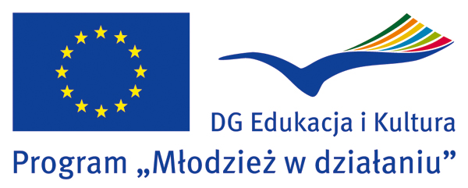

WARSZTATY LOKALNE W RAMACH PROJEKTU
”AKTYWNI? MŁODZIEŻ W DOROSŁYM ŚWIECIE”

11-14 listopada 2010 r.
Nasutów k/Lublina

DANE UCZESTNIKA:
Imię i nazwisko: _________________________________
Wiek:__________________________________
Numer telefonu komórkowego: ______________________________________________

Adres e-mail prywatny: ________________________________________________

Specjalne potrzeby (np. posiłki wegetariańskie)______________________________

DANE ORGANIZACJI ( jeśli występują ):
Nazwa organizacji: _________________________________
Adres:__________________________________
Numer telefonu: ______________________________________________

Adres e-mail : ________________________________________________

JAKIE JEST TWOJE DOŚWIADCZENIE DZIAŁANIA W SPOŁECZNOŚCI LOKALNEJ (WOLONTARIAT, UCZESTNICTWO W WYDARZENIACH, PROJEKTACH)?
________________________________________________________________________________________________________________________________________________________________________________________________________________________________________________

CZY NALEŻYSZ DO ORGANIZACJI MŁODZIEŻOWYCH, KÓŁ ZAINTERESOWAŃ?
________________________________________________________________________________________________________________________________________________________________________________________________________________________________________________

JAKIE SĄ TWOJE OCZEKIWANIA ODNOŚNIE WARSZTATÓW?
________________________________________________________________________________________________________________________________________________________________________________________________________________________________________________

Wypełniony formularz należy przesłać najpóźniej do dnia 5. Listopada 2010 na adres:

m.malyska@eds-fundacja.pl

Podając w temacie: „Warsztaty lokalne”

Warsztaty są współfinansowane ze środków programu Komisji Europejskiej „Młodzież w działaniu”
www.mlodziez.org.pl

